1.资格证明文件

1.投标产品的执行标准
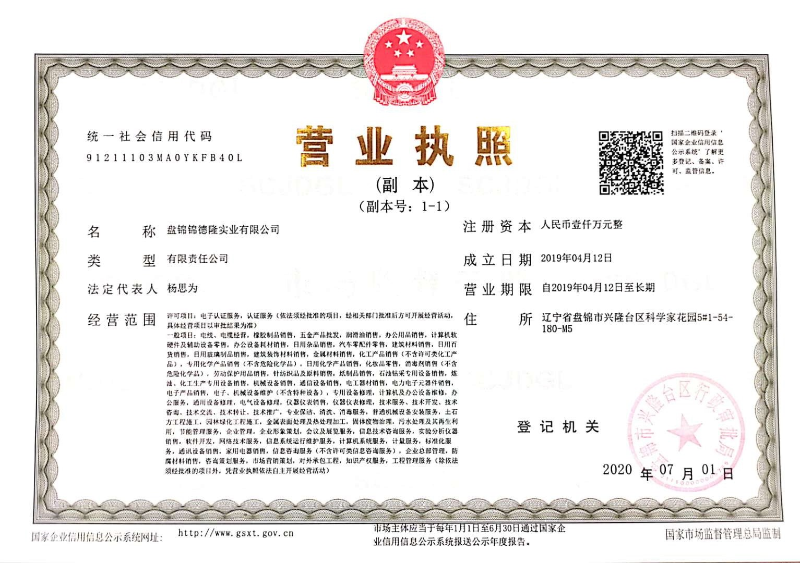

2.企业营业执照

3.招标公告中“投标人的资格要求”中应响应的资料

0.明细表

4.附件1-5评分细则中应响应的资料（按顺序响应）

0.明细表

7.检验机构及人员

5.投标人认为需要提供的其他资料

0.明细表

2.技术投标文件

1.投标产品的执行标准

2.附件1-5《评分细则》中要求投标人响应的技术资料

1.企业自主创新能力

1.专利及科技获奖

2.技术研发

1.技术人员构成

2.技术人员

3.技术人员实力

3.企业加工制造能力及质量控制水平

1.采购过程

2.制造设备

3.检测设备

4.加工制造设备

5.原材料采购过程管理

6.检验检测设备

7.检验机构及人员

3.商务投标文件

1.相关专业

0.明细表

2.投标人认为需要提供的其他资料

0.明细表

3.附件1-5《评分细则》中要求投标人响应的商务资料

1.成为实质

2.提供咨询服务

3.单位供货业绩

4.供货业绩

5.销售业绩得分

6.项目提供咨询服务

7.企业资质情况

1.提供原件

2.资产负债率

3.管理体系

4.银行资信

8.产品销售业绩

1.近三年产品销售业绩

9.产品质量及售后服务

1.售后服务队伍

2.售后服务制度

3.售后服务体系

4.售后服务组织

5.售后服务承诺

6.质量抽检情况

10.相关专业

11.相关资质证书

12.诚信自律

1.失信情况

